Волгодонское отделение Ядерного общества России
Интеллектуальный Международный Фонд «Перестройка Естествознания»
Волгодонский региональный совет Всероссийского
общества изобретателей и рационализаторов (ВОИР)
Волгодонский компьютерный центр «Форте»
Волгодонская Станция Юных Техников Высшей Категории

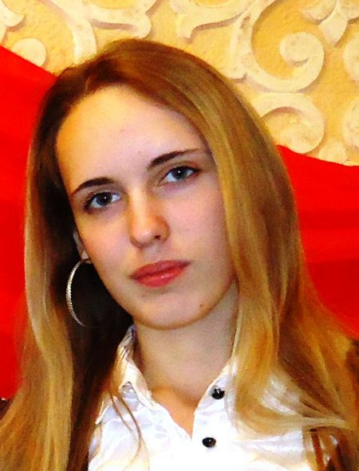
© ИННОВАЦИОННЫЙ ПАТЕНТ

ВПЕРВЫЕ В МИРЕ
Выдан ЕЛЕЦКОЙ Анастасии Александровне
& Anastasiya A.ELETSKY
Учащейся МБОУ СОШ «Центр образования 9А класс, Волгодонск, Россия
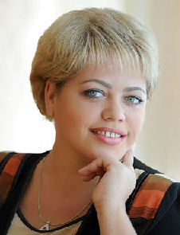
на историческое открытие
в исследовании Донского края
«Города и люди: Елецкий»
& «Cities and people: Eletsky»
Научный руководитель Карсина Татьяна Викторовна
В историческом наследии Донского края произошло открытие истоков создания, в 70-х годах, нового города Волгодонска и всех преобразований, вызванных с 1973 года инициативной идеей Елецкого С.А. о создании первого в мире специализированного предприятия атомного машиностроения, поддержанной Минтяжмашем, затем СМ СССР, ЦК КПСС, почему их Постановления 1973-1976 г. и сформировали единый комплекс ВЗТМ("Атоммаш")-Волгодонск-Волгодонская АЭС, в результате Первый дом: 1976 г, Первый камень Волгодонской АЭС: 1977 г., Пуск 1-й очереди "Атоммаша"-первая стружка: 1978 г., 100000-й житель: 1978 г., Первый корпус реактора: 1981 г. Для ВУЗов и НИИ история ядерной энергетики на Дону началась сотрудничеством с "Атоммашем" при поддержке С.А.Елецкого, 1976 г. Даже без указаний сверху. Особо интересной была идея С.А. Елецкого рассматривать завод "Атоммаш" и будущую Волгодонскую АЭС как единый комплекс, крупнейший в мире. Исторические вехи "Атоммаша" и Волгодонска изглаживаются из памяти, имя Елецкого известно 12% молодёжи Волгодонска. Великие люди не пишут о себе мемуары. Поэтому работа Анастасии Елецкой является научно значимым культурно-историческим открытием причинных истоков "Атоммаша", нового Волгодонска, которые строила вся страна, и Первой в мире, в третьем тысячелетии, Волгодонской АЭС. Работа увидела свет благодаря МБОУ СОШ "Центр образования" и МОУ ДОД ЦДЮТур ВК "Пилигрим" и имеет важное значение для Донского края.
Автору выдаётся именной Инновационный патент.
Зарегистрировано в реестре МОУ ДОД СЮТ ВК № ИП 0035
Творческий приоритет, безсрочный 28 февраля 2012 г.

Председатель Н.И.Бакумцев
Директор центра «ФОРТЕ» Н.А.Першин
Директор МОУ ДОД СЮТ ВК Л.В.Рязанкина

ОТЗЫВ
На Презентацию А.А.ЕЛЕЦКОЙ в IV открытой научно-практической конференции
Академии юных исследователей «Дети.Техника.Творчество» -2012
А.А.Елецкая выполнила работу уровня дипломированного специалиста по истории, но открытия, в этой области –большая редкость. Редкое явление в истории СССР, чтобы монополист всего - ЦК КПСС мог вдохновиться идеей инженера Елецкого С.А. построить первый в мире завод для производства, на потоке, атомного оборудования АЭС, но поддержка была реальной и не хуже поддержки атомного проекта Курчатова по созданию атомной бомбы, за считанные годы был сооружён в 1978 г. крупнейший и единственный в мире завод, построен новый город Волгодонск в 1976-1981 г.г., с перспективой до полумиллиона жителей, заложена в 1977 г. Волгодонская АЭС на 6 ГВт, но сегодня лишь каждый десятый в Волгодонске знает того Елецкого. Заслуга автора - в открытии истины «кто есть кто» в этом мире и в Донском краю. Было время, когда попасть в Волгодонск было мечтой сотен тысяч, а министры, космонавты, знаменитости были повседневностью, сотни зарубежных журналистов, иноспециалисты добивались разрешения МИД СССР, чтобы одним глазом увидеть это чудо-20 века –"Атоммаш", идею создания которого, для оборудования и строительства АЭС и атомного флота, выдвинул и доказал, в 60-70--х годах, в Совете Министров СССР, Елецкий Станислав Александрович-виднейший специалист страны в области ядерного машиностроения. Заслуживает поддержки предложение автора о присвоении Елецкому С.А. звания Почётный Гражданин Волгодонска. А пока для Волгодонска знаменательно, что внучка знаменитого дедушки приняла генную эстафету творчества и достойно несёт её в будущее. Без будущего - суицид тут как тут.
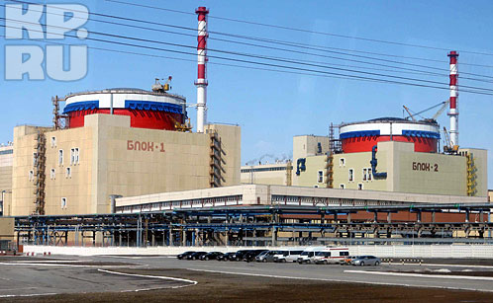
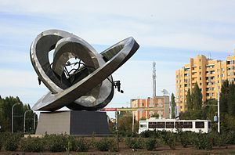
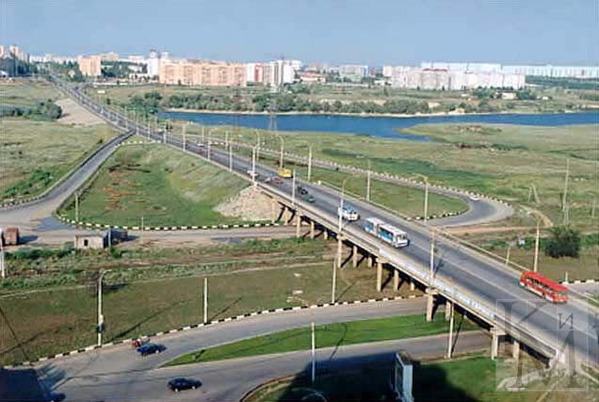
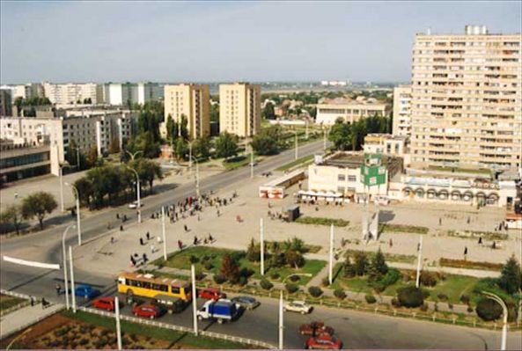

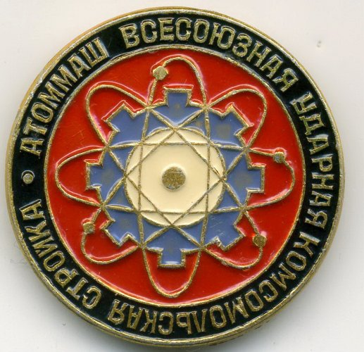
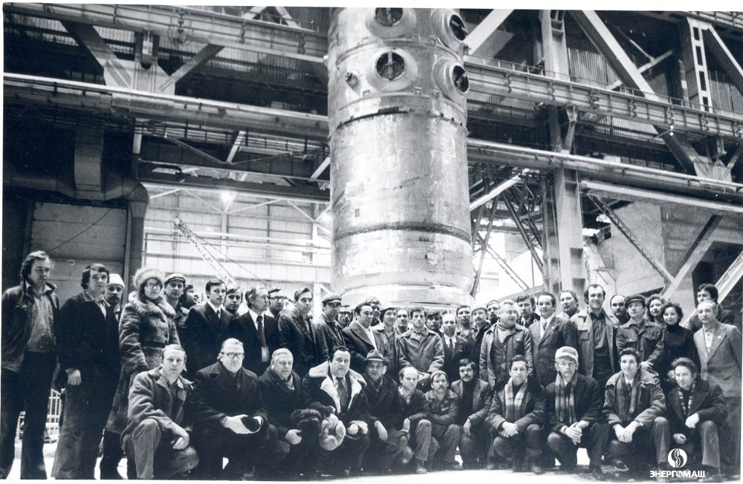
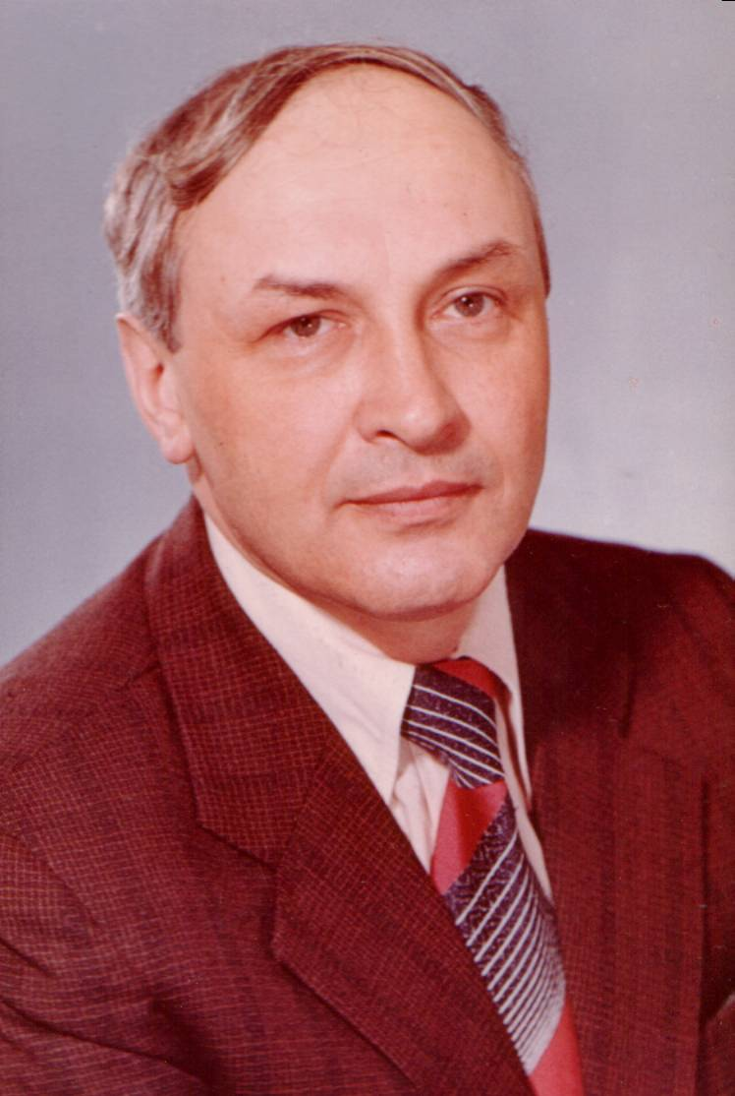
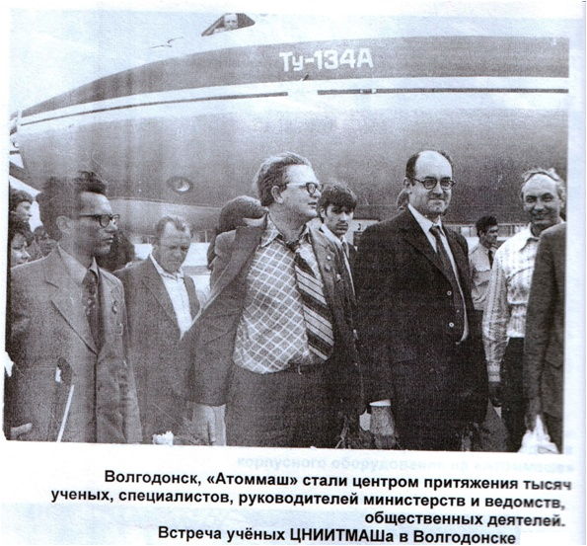
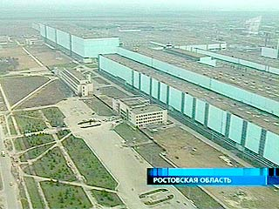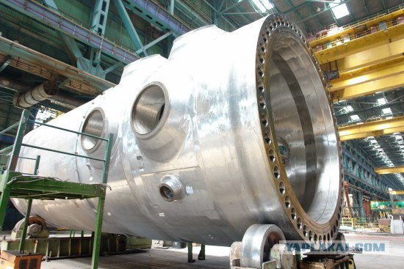

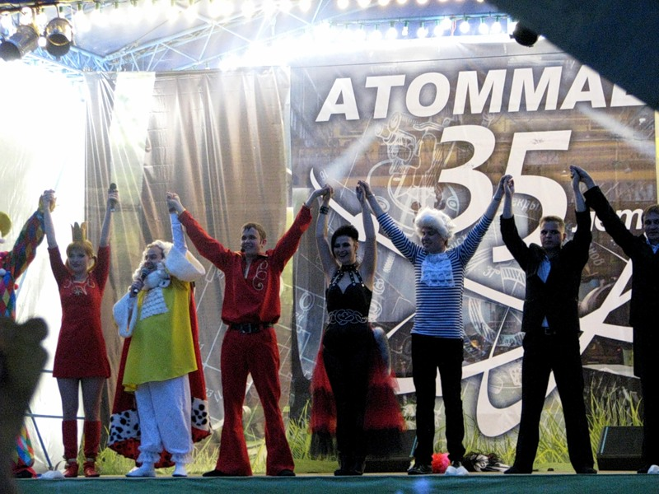
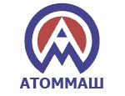
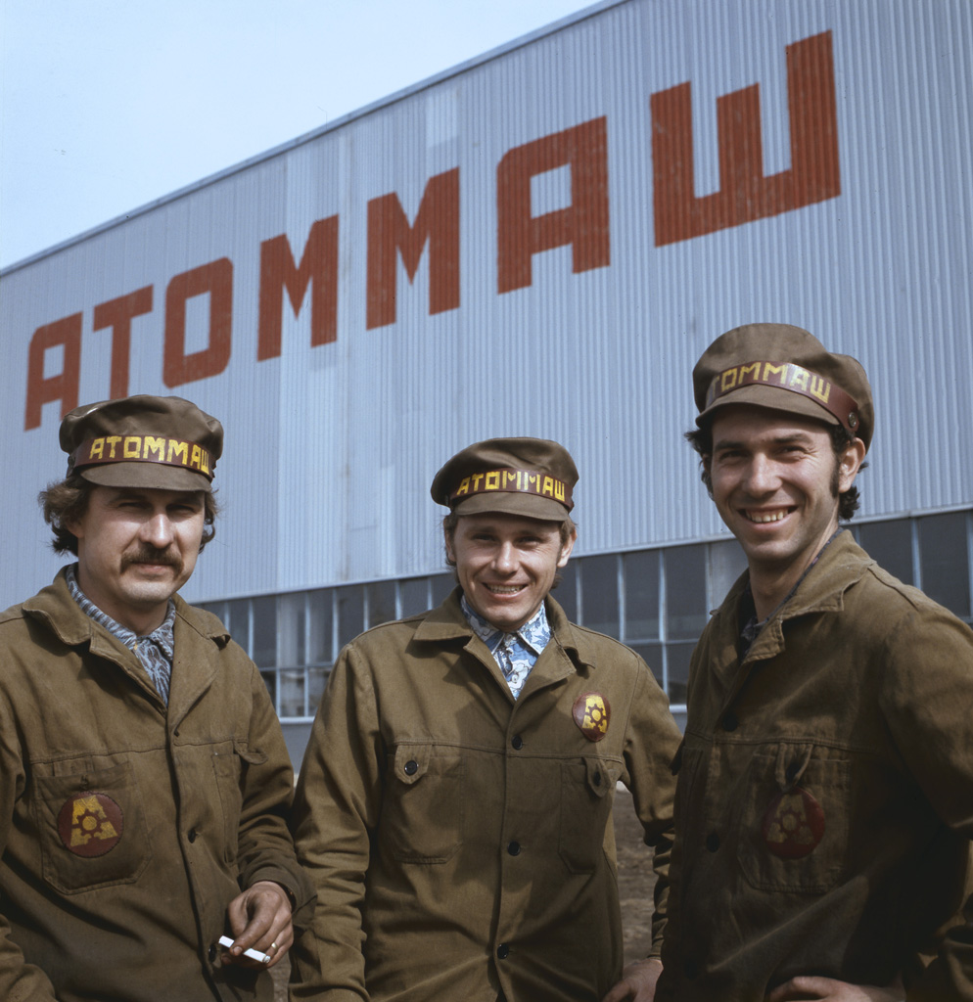

Н.И.БАКУМЦЕВ
Исполнительный секретарь Волгодонского
отделения Ядерного общества России
Председатель
Волгодонского регионального совета ВОИР

